TEMA: Nociones Espaciales
SUBTEMA: Derecha- Izquierda
LOGRO: Aprender a diferenciar los laterales Derecha-Izquierda
FASES | ACTIVIDAD | RECURSOS
INICIO: | - Canción de bienvenida  https://youtu.be/s92EtGl6FQc  - Llamado a lista  https://youtu.be/UAvfxZ7sbTI  - Fecha y estado del tiempo https://youtu.be/nXMhhgBLDo4 | Reproductor.
DESARROLLO: | - Se les realizara una explicación del tema aremos ejercicio para identificar Izquierda-Derecha y veremos un videohttps://youtu.be/zxbmHsNdpkM  - juntos jugaremos con un video de adivinanzas sobre lateralidad. https://youtu.be/X2fYQ35aH8U  - Los estudiantes desarrollaran la actividad con la docente donde van a pintar de color diferente , Izquierda y Derecha  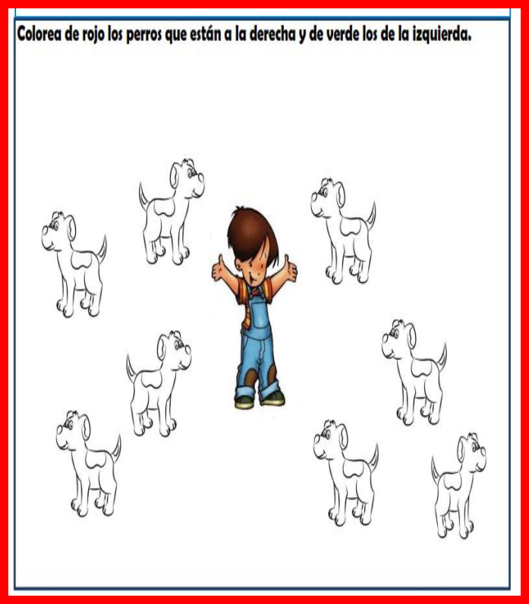 | Reproductor de música ,videos y  actividad
CIERRE: | - La docente ara una pequeña evaluación para ver lo aprendido en la clase  - Se dejara tarea para que los niños con la ayuda de sus papitos recorten los objetos y los peguen según corresponda su Izquierda y Derecha  - Canción de despedida.  https://youtu.be/qzbu3EgmEvM | Evaluación, Reproductor.

